Правила для отдыхающих по противопожарной безопасности в Пейнтбольном клубе «Пирамида», г. Ижевск ул. Живсовхозная 99

Настоящие правила разработаны в соответствии с Постановлением Правительства РФ от 25.04.2012 N 390 "О противопожарном режиме" (Правила противопожарного режима в Российской Федерации).
(с изменениями на 23 апреля 2020 года)

1. Во избежание возникновения пожаров ЗАПРЕЩАЕТСЯ:

а) разводить костры в неустановленных местах, бросать непогашенные окурки на всей территории клуба и территории природоохранной зоны, за пределами территории клуба;

б) курить в зонах отдыха, туалетах, и прочих помещениях;

в) использовать чердаки, места для отдыха и проживания и другие подсобные помещения, для хранения посторонних и горючих предметов и взрывчатых веществ;

г) пользоваться электрочайниками и другими электронагревательными приборами без подставок из негорючих материалов в не установленных для этого местах;

д) оставлять без присмотра включенные в сеть электронагревательные приборы; телевизоры, радиоприемники и т.п.;

е) вносить изменения в электрическую схему в местах отдыха, устанавливать дополнительные розетки и светильники, использовать самодельные электронагревательные приборы и
электропроводки-времянки;

ж) включать несколько электропотребителей мощностью более 500 ВТ в одну электророзетку, что может привести к перегрузке электросети, короткому замыканию;

з) пользоваться неисправными электроприборами, поврежденными электророзетками, рубильниками, другими электроустановочными изделиями;

и) использовать на территории санатория петарды, световые ракеты и другие пиротехнические средства без согласования с администрацией и ведомственной пожарной охраной;

2. По пути следования к своему месту отдыха постарайтесь хорошо запомнить расположение служебных помещений, средств пожаротушения и пути эвакуации.

3. Для устранения неисправностей, возникших в розетках, выключателях, эл. бытовых приборах, отдыхающий должен вызвать специалиста по телефонам – 8(904) 310-20-50 или 8 (3412) 235-099.

4. Перед уходом из мест отдыха произвести осмотр всех помещений на предмет пожарной безопасности, отключить от сети все электроприборы, окна, форточки входную дверь закрыть на замок.

5. При обнаружении пожара или признаков горения (задымление, запах гари, повышение температуры и т.п.) НЕОБХОДИМО:

а) известить о пожаре всех лиц, находящихся в месте отдыха, общественном месте (с помощью голоса, стука, любым доступным способом);

б) немедленно сообщить об этом в администрацию по телефону 8(904) 310- 20-50, или 8 (3412) 235-099, МЧС России по Удмуртской Республике по номеру 101 при этом необходимо назвать свое местонахождение г. Ижевск ул. Живсовхозная 99, Пейнтбольный клуб «Пирамида», а также сообщить свою фамилию;

в) принять меры по эвакуации людей и тушению пожара.

7. В случае возникновения пожара в месте отдыха, общественных местах по вине отдыхающих, последние несут полную ответственность за его последствия.

8. Курить на территории клуба разрешается только при наличии специально оборудованных и обозначенных местах табличками или знаками «МЕСТО для КУРЕНИЯ». При этом администрация сообщает Вам, что на основании ФЗ № 15 от 23 февраля 2013 г. «Об охране здоровья граждан от воздействия окружающего табачного дыма и последствий потребления табака» ст. 12 п. 2 Запрещено курить в помещениях и на объектах, на территориях и в помещениях, предназначенных для оказания медицинских, реабилитационных и санаторно-курортных услуг. 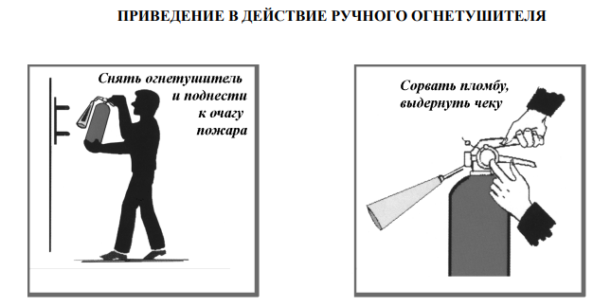
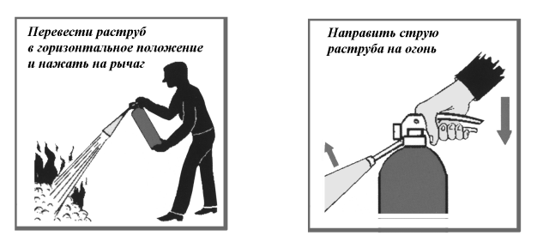

С правилами пожарной безопасности на территории Пейнтбольного клуба «Пирамида» ознакомлен и обязуюсь соблюдать

___________________________/__________________________

